Федеральное государственное
автономное образовательное
учреждение высшего образования
«СИБИРСКИЙ ФЕДЕРАЛЬНЫЙ УНИВЕРСИТЕТ»

Институт Космических и Информационных Технологий
Кафедра Вычислительной техники

ЛАБОРАТОРНАЯ РАБОТА №2
по дисциплине
«Защита вычислительных систем»

Установка, настройка и работа с протоколом SSH в операционных систем Unix/Linux
тема

Преподаватель ___________ Е.С. Бывшев
подпись, дата инициалы, фамилия

Студент КИ19–09Б, 031940750 ___________ Н.М. Кудрявцев
номер группы номер подпись, дата инициалы, фамилия
зачетной книжки

Красноярск 2021 г.
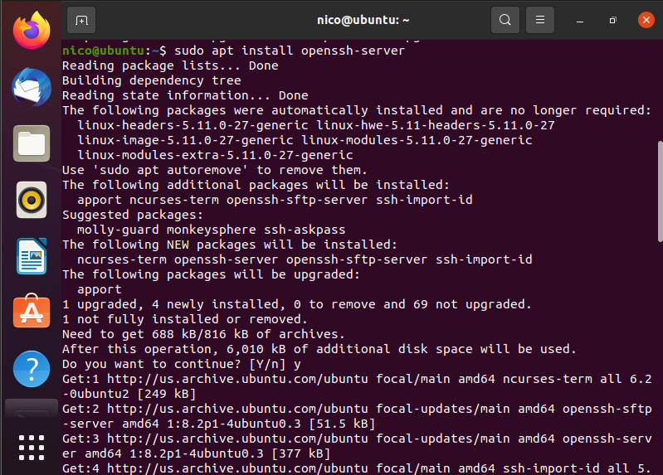
Рисунок 1 ‒ Установка SSH на сервер.

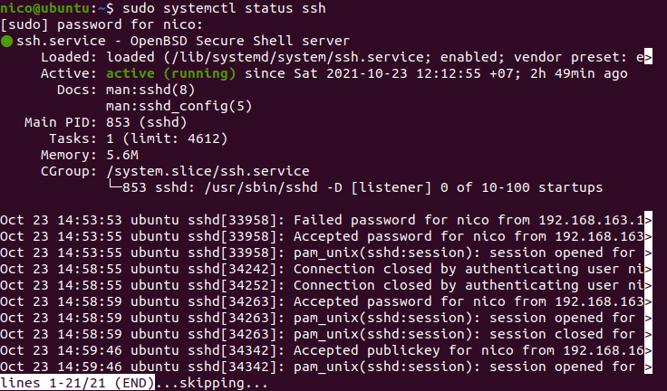
Рисунок 2 ‒ Добавим SSH-сервер в автозагрузку.

2
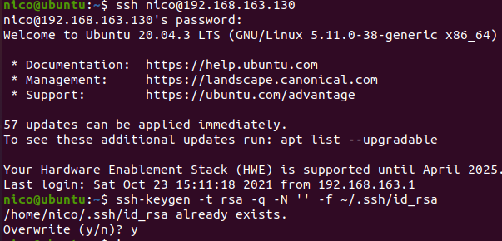
Рисунок 3 ‒ Команды подключения к SSH-серверу и создание открытого и закрытого ключей нашей локальной системы.

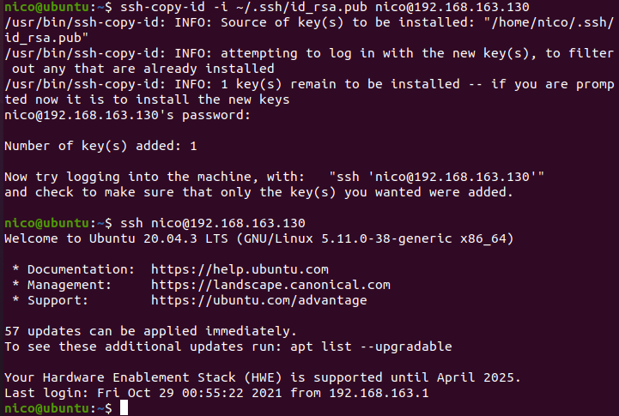
Рисунок 4 ‒ Настраиваем удаленную систему на то, чтобы она авторизовывала SSH по открытому ключу.

3
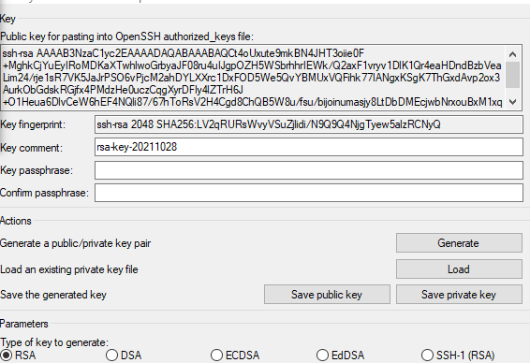
Рисунок 5 ‒ Генерация открытого и закрытого ключей.

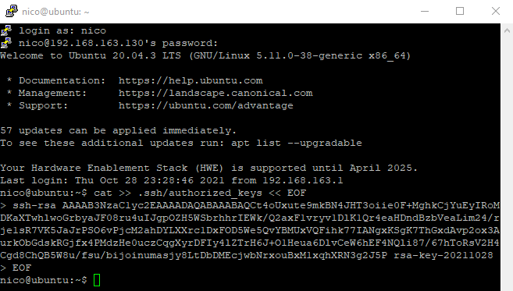
Рисунок 6 ‒ Вход на сервер (с паролем) и вставка публичного ключа.

4
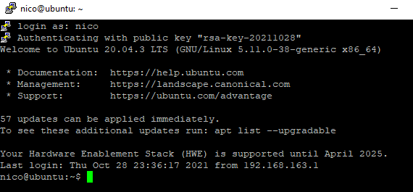
Рисунок 7 ‒ Вход на сервер (без пароля).

5

